**Инвестиционное послание**

**Главы Черепановского района Новосибирской области**

**на 2025 год.**

**Дорогие коллеги, жители района!**

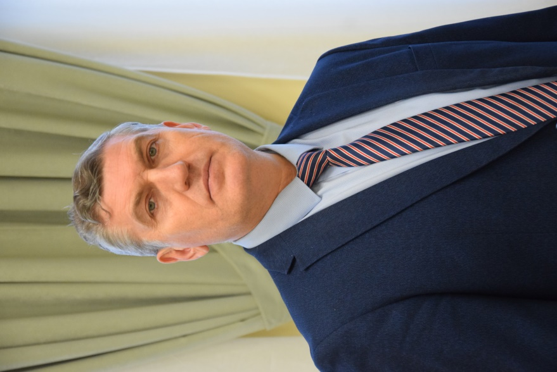

**Уважаемые предприниматели и инвесторы!!**

Ключевой стратегической целью администрации Черепановского района является стимулирование стабильного экономического развития и создание благоприятной среды для жизни жителей.

Важными показателями того, насколько успешно осуществляются проекты, нацеленные на улучшение инвестиционного климата, является стабильное социально-экономическое развитие.

Согласно информации по показателям социального развития района в 2024 году показывают положительную динамику по сравнению с предыдущим периодом.

1. Объем отгруженных товаров собственного производства, выполненных работ и оказанных услуг собственными силами по всем предприятиям промышленности, включая и малые предприятия, составил 9,4 млрд руб., темп роста 106,2% к показателю прошлого года.

2. Объем инвестиций в основной капитал составил 3,8 млрд руб., что на 48,2% выше уровня прошлого года.

3. Производство сельскохозяйственной продукции составило 7,1 млрд руб.

4. Доходы консолидированного бюджета района исполнены в сумме 3915 млн руб., или 119,4% к показателю прошлого года.

5. По подпрограмме «Обеспечение жильем молодых семей» ФЦП «Жилище» в 2024 году выдано 3 свидетельства на приобретение жилья на общую сумму 2,7 млн руб.;

- В рамках ст. 8 Федерального закона от 21.12.1996 года № 159-ФЗ «О дополнительных гарантиях по социальной поддержке детей-сирот и детей, оставшихся без попечения родителей» в 2024 году завершено строительство 9-ти квартирного жилого дома по ул. Чернышевского, 4а г. Черепаново на сумму 39 млн.руб. Ввод жилого дома в эксплуатацию 25 октября 2024 год.

6. В рамках государственной программы Новосибирской области «Развитие здравоохранения Новосибирской области» завершено строительство ФАПа в с.Куриловка на 18,017млн.руб.. Заключен муниципальный контракт на проектирование (2,5млн.руб.) и строительству (20,6 млн.руб) ФАП в с. Зимовье, получено положительное заключение ГБУ НСО «ГВЭ НСО».

Заключены контракты «жизненного цикла» на проектирование и строительство ФАП п.Инской, п. Ярки в 2025г.

В рамках Национального проекта «Образование» в проекте «Современная школа» по созданию центров естественно - научной и технологической направленностей «Точка роста» выделены средства из областного бюджета в размере 13,6 млн.руб. на объекты: Ново-Воскресенская СОШ, Ярковская СОШ, СОШ №5 г.Черепаново, СОШ №2 г.Черепаново, Куриловская СОШ. На сегодняшний день ремонтные работы завершены.

В рамках реализации государственной программы «Развитие образования, создание условий для социализации детей и учащейся молодежи в Новосибирской области» заменено 73 оконных блока в Листвянской СОШ на сумму 3,8 млн.руб.

На сегодняшний день проведены аварийно-восстановительные работы части кровельного покрытия и кирпичной кладки наружной стены учебного корпуса старших классов МКОУ Пушнинская СОШ на сумму 14,3 млн.руб.

Проведено расторжение контракта по объекту "Средняя общеобразовательная школа в р.п. Посевная Черепановского района" в связи с получением отрицательного заключения государственной экспертизы. ГБУ НСО «УКС» проведен аукцион по определению подрядной организации, подписан контракт «жизненного цикла». Строительство запланировано 2025-2026г.

По программе «Культура Новосибирской области»:

- Подрядной организацией ООО «Север» выполнен ремонт МКУ ГДК р.п.Посевная за счет субсидии на сумму 46,3 млн.руб.

- Выполнен капитальный ремонт здания МБУ "РСКЦ" им. С.А. Жданько на сумму 8,9 млн.руб. (замена оконных блоков, ремонт скатной кровли).

- Выполнен капитальный ремонт фасада сельского клуба в п.Грибной на сумму 2,5 млн. руб. (дополнительный объект за счет экономии от торгов).

Реализуется объект капитального строительства "Здание ДК в р.п. Дорогино Черепановского района", проектирование в 2024-2025гг., строительство и ввод в эксплуатацию объекта 2025-2026гг. на сумму 514,8млн.руб. Подрядная организация ООО «Гранит».

По данной программе продолжается строительство «Здание ДШИ в г.Черепаново», подрядная организация ООО «Корона», муниципальный контракт на сумму 389,9млн.руб. Срок выполнения работ по контракту.

Также в рамках вышеуказанной программы проведен капитальный ремонт мемориального памятника воинам, погибшим в годы Великой Отечественной войны 1941-1945г.г. по адресу: НСО, Черепановский район, п. Искра, ул. Центральная».

В рамках реализации приоритетного проекта «Формирование комфортной городской среды» в 2024 году реализованы работы по благоустройству дворовых территорий и общественного пространства на общую сумму 39,8 млн. руб.:

- благоустройство территории многоквартирных домов № 1,2 по ул.Армейская и № 10,12 ул.Майская на ст.Безменово, стоимостью 11 млн. руб., работы выполнены;

- устройство детской площадки в п.Пушной, стоимостью благоустройства 2,6 млн. руб., подрядная организация ООО «Инвест-Строй», работы выполнены.

- благоустройство дворовых территорий МКД по ул. Кирова, 54,56,58,60,62,64,66,68,70 в городе Черепаново Черепановского района Новосибирской области, стоимостью 17,5 млн. руб., подрядная организация ООО «Инвест-Строй», работы выполнены;

- благоустройство общественной территории (центральная площадь) г.Черепаново Черепановского района Новосибирской области, стоимостью благоустройства 8,7 млн. руб., подрядная организация ООО «Инвест-Строй», работы выполнены.

Так же в рамках «всероссийского конкурса лучших проектов формирования комфортной городской среды в малых городах и исторических поселениях» на территории города Черепаново выполнены работы по благоустройству общественного пространства – центральный парк по ул. Пролетарская, 77а, стоимость проекта 123,5 млн. руб., подрядная организация ООО «Корона».

Наш район обладает значительным потенциалом для привлечения инвестиций, включая:

* Низкий уровень конкуренции, особенно в сфере промышленного производства и сельского туризма;
* Богатый экологический потенциал;
* Наличие свободных трудовых ресурсов;
* Свободные земельные участки для инвесторов;
* Стабильную налоговую систему;
* Развитую транспортную и коммуникационную инфраструктуру, а также систему электроснабжения.

Привлечение новых инвестиций рассматривается как одна из приоритетных

задач, направленная на улучшение социально-экономического развития района, решение проблем занятости населения и увеличение доходо консолидированного бюджета. Социальный облик района трансформируется в связи с развитием различных сфер деятельности.

Для повышения эффективности этих процессов мы поставили перед собой задачи на 2025 года.

1. Сформировать и утвердить план ремонта объектов социальной сферы на 2025г.

2. Реализовать проекты, финансируемые из областного бюджета:

- капитальный ремонт здания МКОУ Пушнинская СОШ;

- строительство СОШ в р.п. Посевной на 550 мест;

- строительство СК «Искра»;

- строительство объекта «Дом культуры в р.п.Дорогино;

- строительство лыжной базы «Спортика».

3. Обеспечить освоение субсидии в рамках подпрограммы «Обеспечение жильем молодых семей» ФЦП «Жилище».

4. Строительство многоквартирного жилого дома по ул.Чернышевскаго 4а, г.Черепаново (жилье для детей-сирот).

5. Подготовить проектную и рабочую документацию на строительство многоквартирного жилого дома в г.Черепаново (жилье для детей сирот) 4-й этап.

6. В рамках реализации приоритетного проекта «Формирование современной городской среды» своевременно выполнить работы по благоустройству общественных пространств и дворовых территорий:

- благоустройство дворовых территорий МКД ст.Безменово по ул.Армейской, 1,3 и ул.Майской, 10,12 (2 этап);

- благоустройство общественной территории (центральная площадь) в г.Черепаново (2 этап);

- благоустройство общественной территории по ул.Ленина в п.Пушной.

7. В рамках выполнения мероприятий по дорожной деятельности освоить 115,9 млн.руб, из них с областного бюджета 61,5 млн.руб., акцизы 31,0 млн.руб., транспортный налог 17,2 млн.руб.

В районе осуществляется работа по совершенствованию механизма оценки воздействия местных нормативных документов, регулирующих предпринимательскую деятельность и инвестирование, на экономическое положение.

*1. Поручаю управлению экономического развития и торговли администрации Черепановского района продолжить работу в данном направлении, активнее привлекать субъекты малого и среднего предпринимательства района, организации представляющих интересы предпринимательского и инвестиционного сообщества к оценке регулирующего воздействия.*

Одним из ключевых аспектов инвестиционной стратегии является создание условий для того, чтобы инвесторы могли получать достоверные и исчерпывающие сведения. На официальном сайте администрации Черепановского района (http://cherepanovo.nso.ru) (далее – сайт) создан раздел «Инвестиционная деятельность «Инвестиционный портал» (http://cherepanovo.nso.ru/page/2143). В разделе представлена информация об инвестиционной политике района, формах поддержки инвесторов и предпринимателей, информация об инвестиционных площадках, перечень реализуемых и планируемых к реализации инвестиционных проектов, перечни земельных участков, предлагаемых для осуществления строительства.

Инвестиционный паспорт Черепановского района размещён в разделе «Инвестиционная деятельность», «Инвестиционный портал». Этот комплексный информационный документ позволяет инвесторам и предпринимателям получить всестороннюю информацию об инвестиционном потенциале района, узнать больше о его географическом положении, природных, земельных и трудовых ресурсах, получить полезные сведения о транспортной инфраструктуре района.

*2. Поручаю управлению экономического развития и торговли администрации Черепановского района подготовить Инвестиционный паспорт Черепановского района на 2025 год в соответствии с уточненными статистическими данными и разместить на официальном сайте района в срок до 31 марта 2025 года.*

В приоритете для района в плане привлечения инвестиций находятся следующие направления:

- комплексная застройка территории;  
 - развитие агропромышленного комплекса с использованием современных технологий и технического оснащения;  
 - модернизация жилищно-коммунального хозяйства, включая газификацию района;  
 - улучшение состояния дорог и обеспечение надёжного транспортного сообщения между населёнными пунктами;  
 - развитие социальной инфраструктуры и инфраструктуры района, включая инженерное обеспечение;  
 - развитие малого и среднего бизнеса в сфере переработки;  
 - развитие туризма и создание условий для активного отдыха.

Эти направления должны стать основой для развития экономики района.

Для того чтобы транспортная система района работала эффективно, необходимо провести масштабное обновление. В этом могут помочь государственные структуры.

Благодаря этому муниципальные образования смогут стабильно развиваться в экономическом плане, привлекать инвестиции, увеличивать налоговые поступления и создавать новые рабочие места.

В будущем строительство новых дорог с твёрдым покрытием и реконструкция существующих должны стать дополнительными факторами, которые будут способствовать притоку инвестиций в экономику района.

Важно не только улучшать транспортную систему, но и постоянно улучшать качество услуг, которые район предоставляет инвесторам и предпринимателям.

Ежегодно в бюджет района закладываются средства на поддержку и развитие малого бизнеса. В текущем году освоено 1205,5 тыс. руб., в том числе средства районного бюджета в сумме 600,0 тыс. руб., в соответствии с районной муниципальной программой «Развитие субъектов малого и среднего предпринимательства на территории Черепановского района Новосибирской области на 2023-2025годы».

Необходимо на постоянной основе проводить мероприятия, направленные на стимулирование развития малого и среднего предпринимательства. Этого можно достичь, в частности, за счёт:

— совершенствования муниципальных нормативных актов, регулирующих деятельность малого и среднего бизнеса;

— продолжения работы по формированию земельных участков, предоставлению муниципальной собственности в аренду и продаже муниципальных зданий для использования субъектами малого и среднего бизнеса;

— оказания помощи и консультаций предпринимателям.

В 2025 году администрация Черепановского района продолжит работу по созданию благоприятных условий для привлечения инвестиций и развития бизнеса.

В рамках этой работы будут реализованы меры по улучшению инвестиционного климата и повышению деловой активности.

Среди приоритетных направлений работы можно выделить:

1. Увеличение объёма инвестиций, в том числе в основной капитал сельскохозяйственных предприятий района.

2. Рост числа субъектов малого и среднего предпринимательства.

3. Реализация новых инвестиционных проектов.

4. Развитие туристической инфраструктуры.

5. Поддержание в актуальном состоянии инвестиционного паспорта района, реестров муниципального имущества и инвестиционных площадок.

6. Продвижение Черепановского района через участие в различных выставках, ярмарках, форумах и конференциях.

Инвесторы могут выбрать направление, в которое они хотели бы инвестировать свои средства, и мы готовы помочь им в этом.

На данный момент существует множество перспективных сфер для инвестирования: переработка фруктов и овощей, молока и зерновых, разработка инновационных строительных материалов и конструкций, эффективное сельское хозяйство, животноводство и компании, предоставляющие бытовые услуги населению.

Инвестиционные предложения размещены на официальном сайте администрации Черепановского района в разделе «Инвестиционная деятельность» «Инвестиционный портал», где также есть актуальная информация для потенциальных инвесторов и субъектов предпринимательской деятельности.

В конце нашего инвестиционного обращения хотелось бы акцентировать внимание на том, что мы готовы к обсуждению любых возникающих вопросов. Наша цель — поддержать как опытных, так и начинающих предпринимателей, от которых мы ожидаем новых идей и инновационных решений.

Мы стремимся внести свой вклад в развитие промышленности и инфраструктуры района, выполняя свои обязательства перед жителями и создавая благоприятные условия для жизни и ведения бизнеса на этой территории.

Экономический рост, который обеспечивает наш бизнес, открывает новые возможности. Наша задача — создать оптимальные условия для его развития.

В завершение своего обращения я хотел бы выразить признательность всем инвесторам, которые реализуют новые проекты, модернизируют производства и создают новые рабочие места, тем самым закладывая прочный фундамент для будущего процветания нашего района.

С, уважением

Глава Черепановского района

С.Н. Овсянников